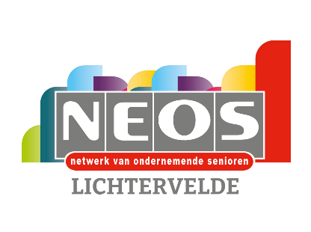
December 2025

Bezoek onze website “Neos Lichtervelde” voor inschrijving en betaling bij de activiteiten provinciaal en interprovinciaal.

Beste Neos-vrienden, we kijken uit naar uw aanwezigheid voor onze volgende activiteiten.

DINSDAG 2 DECEMBER - KAARTNAMIDDAG OM 14.00 UUR

De tiende namiddag van het kampioenschap 2025. Inschrijven kan vanaf 13.30 uur.
In 2026 start het nieuw kampioenschap. Ook Rummikubspelers zijn hartelijk welkom!

DINSDAG 9 DECEMBER - WANDELTOCHT

We verzamelen op de parking van OC De Schouw om 14.00 uur en starten een wandeling van ongeveer 5 km met mogelijkheid van een afsluitende drankenstop. Heb je vrienden of kennissen? Breng ze mee! Wandel met het fluohesje van Neos indien je dit hebt!

DINSDAG 16 DECEMBER OM 11.45 UUR - OC DE SCHOUW
KERSTFEEST

De feestzaal staat klaar voor het Aperitief met 4 hapjes.
Na de verwelkoming starten we ons feestmenu.

Opera van zalm met kaasmousse.
***
Fondant van kip met kruiden en kroketjes.
***
Exotische kerstbal met vanillemousse.
***
Koffie met versnaperingen.
Bediening aan tafel met passende wijnen, bier en water.

Tijdens de namiddag: animatie met Tralalie

DEELNEMEN OP 16 DECEMBER!
Met tussenkomst van de clubkas kunnen we dit menu, inclusief dranken en animatie aanbieden voor de prijs van 59,00 euro per persoon. Niet-leden betalen 72,00 euro.
We kijken verlangend uit naar je inschrijving TEN LAATSTE VRIJDAG 5 DECEMBER op BE75 4657 1562 9151 van NEOS-Lichtervelde met vermelding: naam, kerstfeest en aantal personen.

Gelukwensen voor onze leden

We feliciteren van harte Roland en Rita Verduyn - Debaeke voor hun 50 jaar huwelijk.

